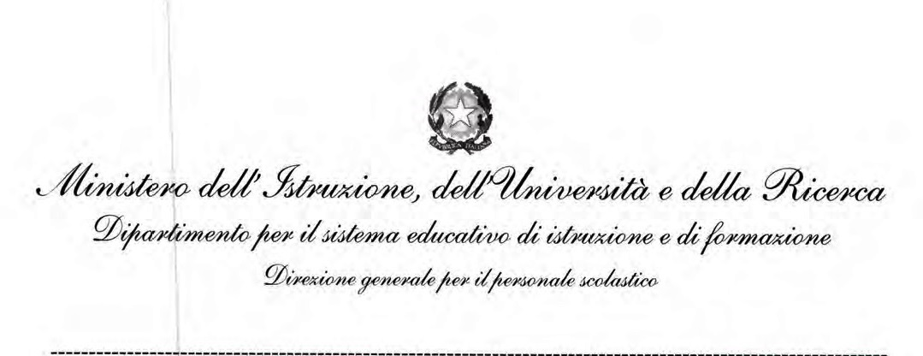
Al Ministero dell'Istruzione dell'Università
e della Ricerca
Direzione generale per il personale
scolastico
Ufficio IV
dgpers.ufficio4@istruzione.it

Oggetto: Richiesta di esonero per partecipazione a (indicare attività) per il personale scolastico
Il Gruppo Nazionale di Fondamenti e Storia della Chimica (GNFSC) e l'Accademia Nazionale delle Scienze detta dei XL organizzano il XX Convegno di Storia e Fondamenti della Chimica che si effettuerà secondo le modalità di seguito indicate:
TEMA | Storia e Fondamenti della Chimica
DESTINATARI | Tutti i cultori della disciplina, in primis i docenti della stessa nell'Università e nella scuola secondaria
AMBITO | Nazionale
DATA | 10-13 ottobre 2023
SEDE | LUCCA – Accademia lucchese di Scienze Lettere ed Arti e Complesso Monumentale di San Micheletto, via San Micheletto, 3.
NUMERO DEI DOCENTI ISCRITTI ALL'ASSOCIAZIONE O COINVOLTI NELL'INIZIATIVA | I docenti di scuola secondaria superiore iscritti al GNFSC sono circa 30. Quelli coinvolgibili nell'iniziativa sono però in linea di principio tutti i docenti che insegnano chimica o anche storia nelle scuole secondarie superiori in tutta Italia e innanzi tutto nel territorio toscano. La nostra iniziativa certamente si integra con le attività formative disciplinate dall' art. 64 del CCNL Comparto scuola sottoscritto il 29/11/2007. Essa è infatti finalizzata a consentire ai docenti un'ulteriore possibilità di arricchimento e di crescita  Professionale. Già nelle edizioni passate tale caratteristica era stata riconosciuta ai convegni del GNFSC che si organizzano con cadenza biennale fin dal 1986. L'Ufficio Scolastico IX di Lucca e Massa Carrara ha già concesso il proprio patrocinio all'iniziativa.
EVENTUALE ACCREDITAMENTO COME ENTE DI FORMAZIONE REGIONALE O EVENTUALE RICONOSCIMENTO DEL C.O.N.I.

Considerata l'importanza delle tematiche trattate in funzione dell'accrescimento delle competenze degli insegnanti, contribuendo a sottolineare lo spessore culturale e le basi storiche e sociali di una disciplina che non può ridursi a mera tecnica, si richiede per i partecipanti l'esonero dal servizio ai sensi dell'art. 453 del D.L.vo 297/94, così come modificato e integrato dall'art. 26 comma 11 della Legge 448/98. Nessun onere è previsto a carico dell'Amministrazione.
Il Legale Rappresentante
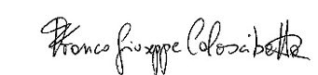
Franco Giuseppe Calascibetta
-----------------------------------------------------------------------------------------------------------------------------------
Viale Trastevere 76/A — 00153 ROMA —Codice Ipa: m_pi
PEC: dgpersonalescuola@postacert.istruzione.it PEO: dgper.segreteria@istruzione.it
TEL: 0658492926 — 0658494990 - Sito web: http://hubmiutpubblica.istruzionelt/web/istruzione/dg-personale-scolastico

